**스마트문화앱개밸환경구축**

**문제해결시나리오**

**평가자료**

**-주제기술-**

수업명 : **자바(JAVA),스프링(Spring)기반 스마트웹&앱 콘텐츠 개발자 과정**

소프트웨어 개발 및 응용 과정

제출일 : 2022. 09. 19

작성자 :홍길동

□프로젝트 개요

|  |  |  |
| --- | --- | --- |
| **구분** | **내용** | **비고** |
| **제목** | 제주 여행가이드 페이지 제작 |  |
| **프로젝트**  **작성기간** | ~2022.09.19 |  |
| **조원 구성** |  |  |
| **프로젝트 내용** | 개인 웹페이지 화면 설계 |  |
| **주요기능** | 제주도 여행을 도와줄 수 있는 홈페이지 |  |
| 다른 카테고리의 페이지들을 종합 |  |
|  |  |
| **학습내용** | 스프링 기반 웹 개발 |  |
| 자바스크립트 |  |
| CSS |  |
| HTML |  |

□최종 보고서

|  |  |  |
| --- | --- | --- |
| **구분** | **내용** | **비고** |
| **제목** | 제주 여행가이드 페이지 제작 |  |
| **프로젝트 내용** | 제주도 여행에 도움이 되는 정보를 담은 홈페이지의 페이지들을 종합 |  |
| **완료내용** | Security 로그인 기능 | 프로젝트  개요와 동일 |
| 웹 페이지 데이터베이스 연동 | 프로젝트  개요와 동일 |
| 웹 디자인 | 프로젝트  개요와 동일 |
| **프로젝트 활동 후기** | | |
| **좋았던 점** | 팀원과의 협업을 통하여  페이지 제작 할 수 있었음 |  |
| **아쉬웠던 점 및**  **어려웠던 점** | 협업이 익숙하지 않았음 |  |
| 버전관리가 어려웠음 |  |
| 의사소통이 원활하게 되지 않았음 |  |
|  |  |
| **학습 효과** | 프로그램 작성에 자신감을 얻음 |  |

□프로젝트 세부 사항 분석 및 구조 설계

|  |  |  |  |
| --- | --- | --- | --- |
| **구분** | **주요 기능/구문** | **내용** | **입출력** |
| **1** | HTML | 웹 페이지 틀 제작 | X |
| **2** | CSS | 웹 디자인 | X |
| **3** | Spring | 웹 페이지 연동 | X |
| **4** | JavaScript | 기능 추가 | X |

□작성 과정, 실행결과

|  |  |  |
| --- | --- | --- |
| **구현 내용** | **결과** | **비고** |
| 제주 여행가이드 페이지 제작 | O |  |

□실행결과

**메인 페이지**

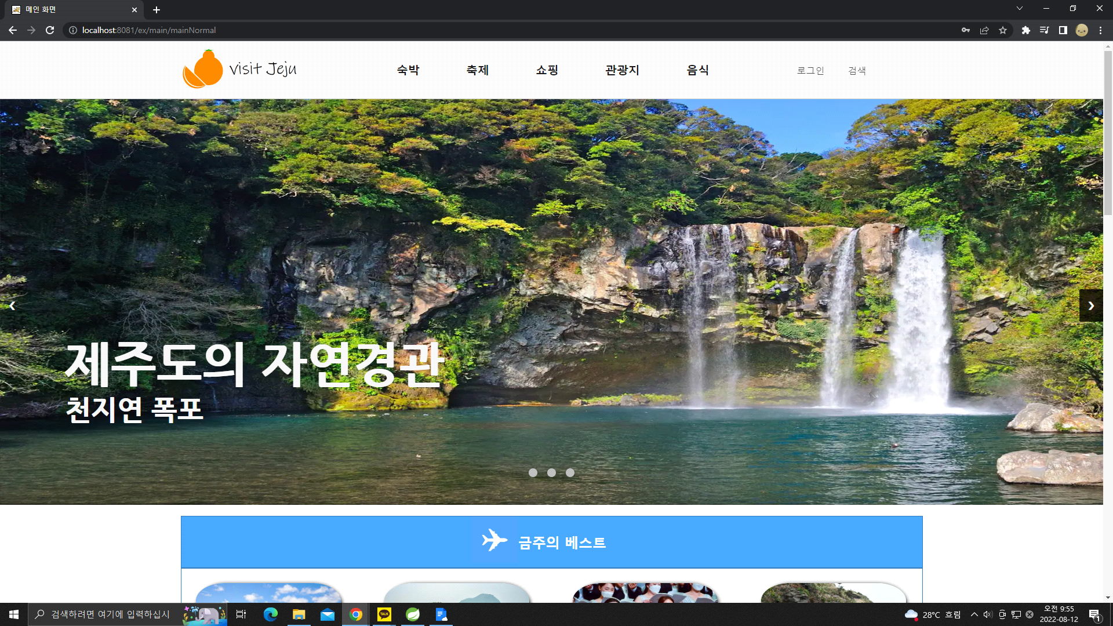

헤더 부분, 아래의 점표시나 양옆의 화살표를 누르면 제주도의 대표적인 자연경관을 간접적으로 체험할 수 있도록 사진을 넘겨가며 볼 수 있다.

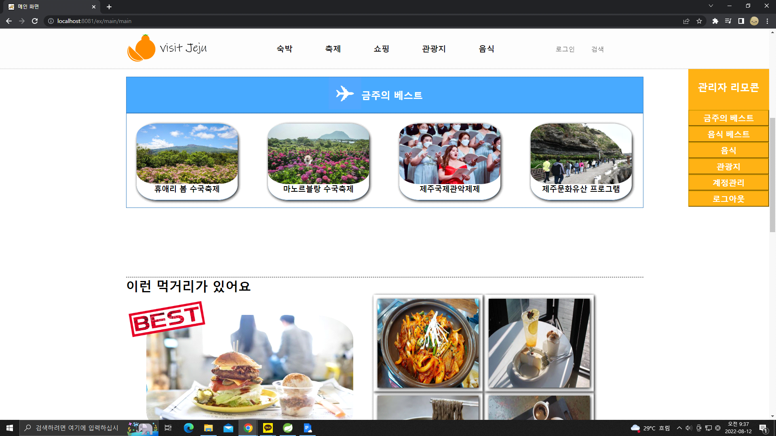

(예정) 최근 많은 사람들이 찾는 축제를 여러 관점에서 점수를 내고 선별하여 메인화면에 게시

‘축제’ 페이지와 통신하는 금주의 베스트 부분

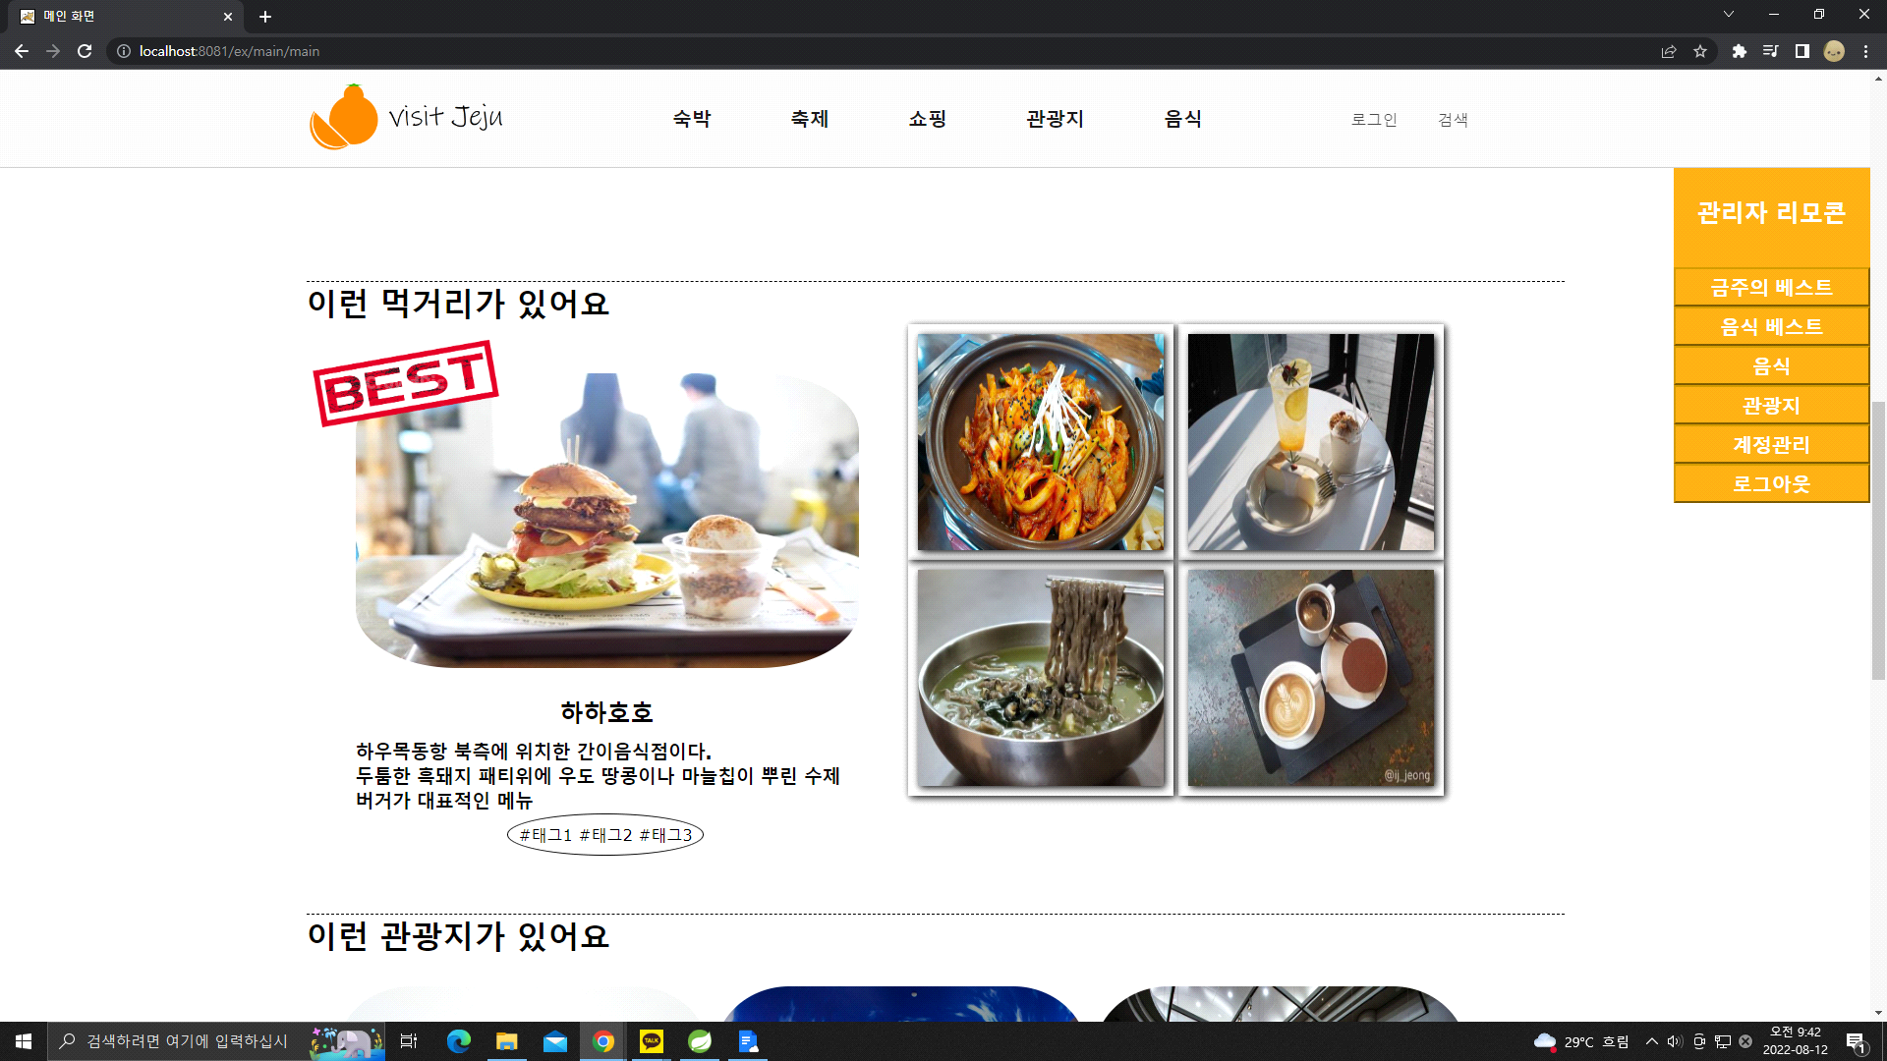

(예정) 최근 많은 사람들이 찾는 음식을 여러 관점에서 점수를 내고 선별하여 메인화면에 게시

‘음식’ 페이지와 통신하는 먹거리 소개 부분

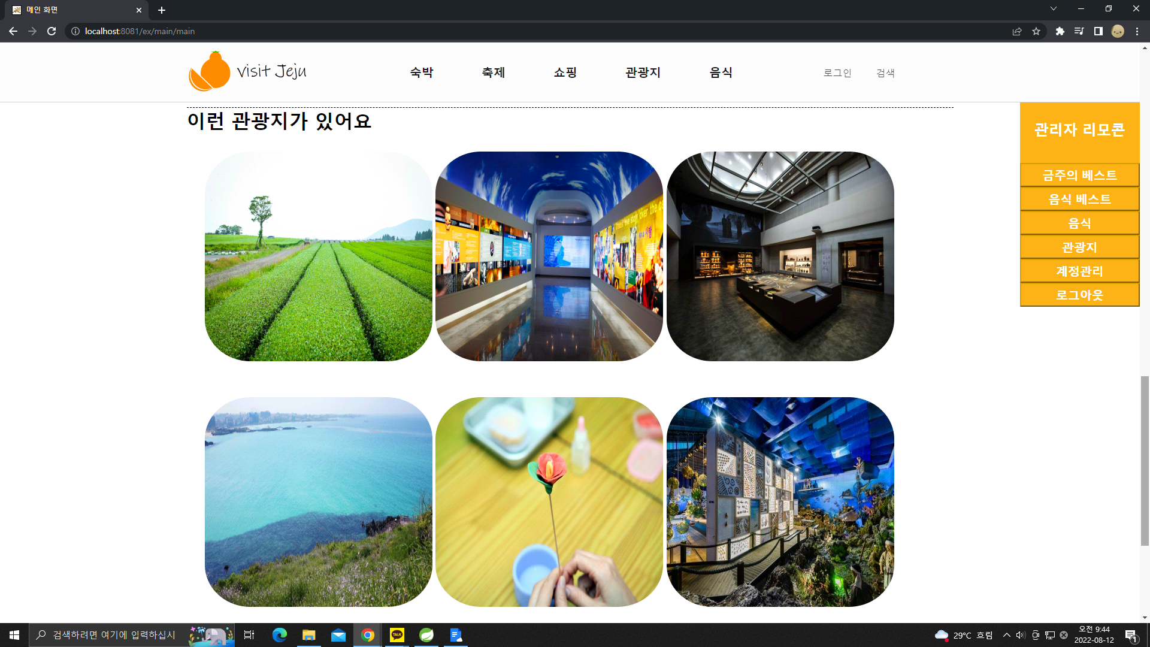

(예정) 최근 많은 사람들이 찾는 관광지를 여러 관점에서 점수를 내고 선별하여 메인화면에 게시

‘관광지’ 페이지와 통신하는 먹거리 소개 부분

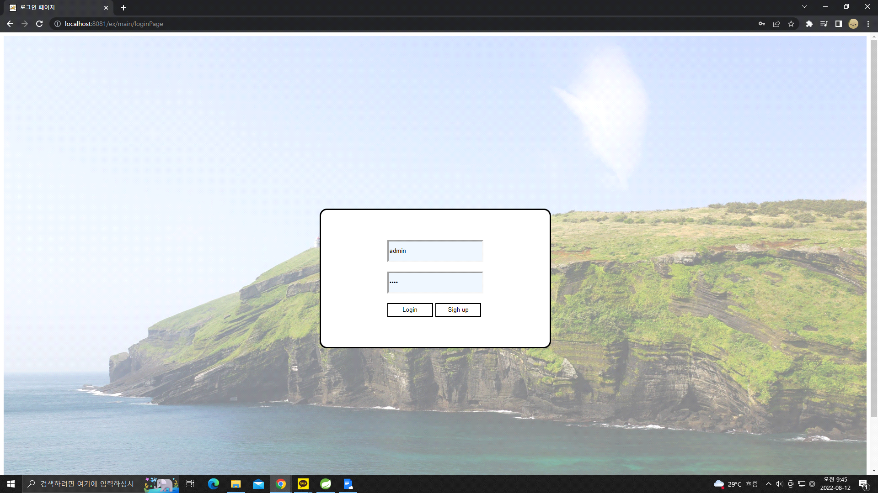

우측 상단의 ‘로그인’ 을 클릭하면 로그인페이지로 이동, 관리자 계정이나 멤버로 로그인 할 수 있으며 관리자는 페이지의 데이터 수정이 가능하다.

(예정) 멤버는 다른 페이지에서의 댓글 및 좋아요 표시를 남길 수 있으며 멤버의 개인정보를 수집하여 빅데이터로 이용한다.

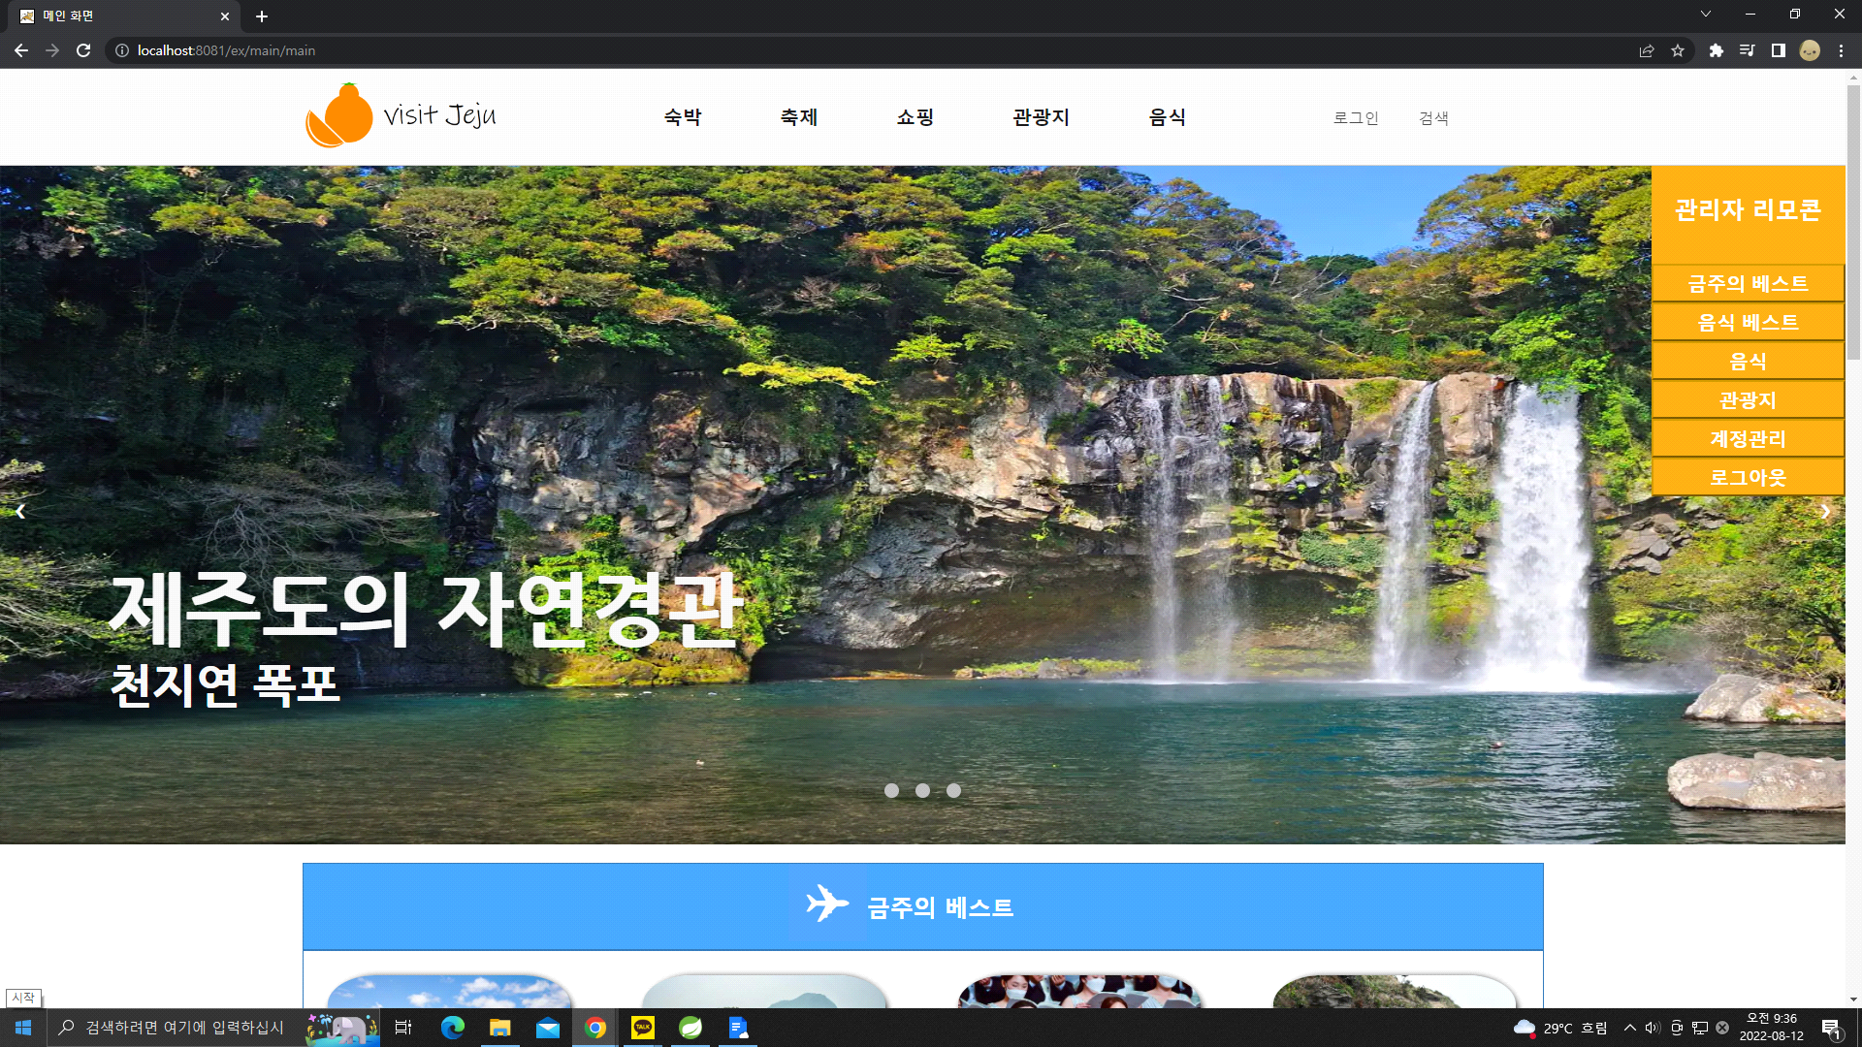

관리자 리모콘 부분은 관리자로 로그인 시 화면에 띄워지며 페이지 데이터를 수정할 수 있다.

금주의 베스트, 음식 베스트, 음식, 관광지 페이지를 수정할 수 있으며 계정을 수정,삭제 할 수 있는 계정관리 탭과 로그아웃 기능이 있다.

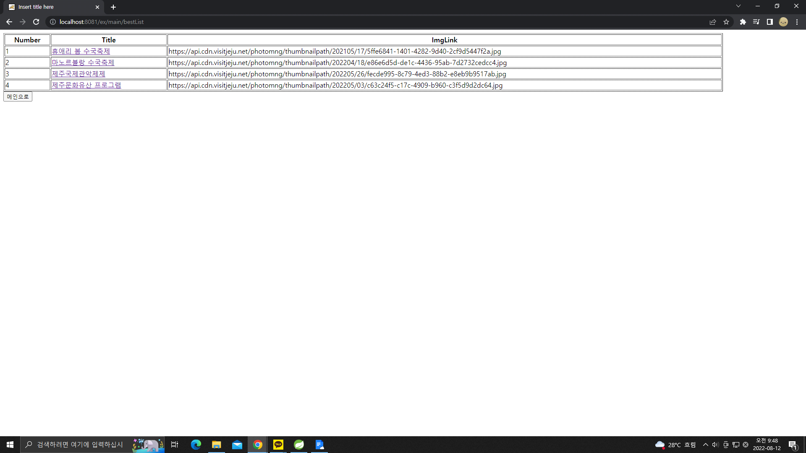

관리자 리모콘의 버튼 클릭시 나타나는 화면, Title에 있는 글 제목을 클릭 시 해당 글을 수정할 수 있는 수정페이지로 이동한다.

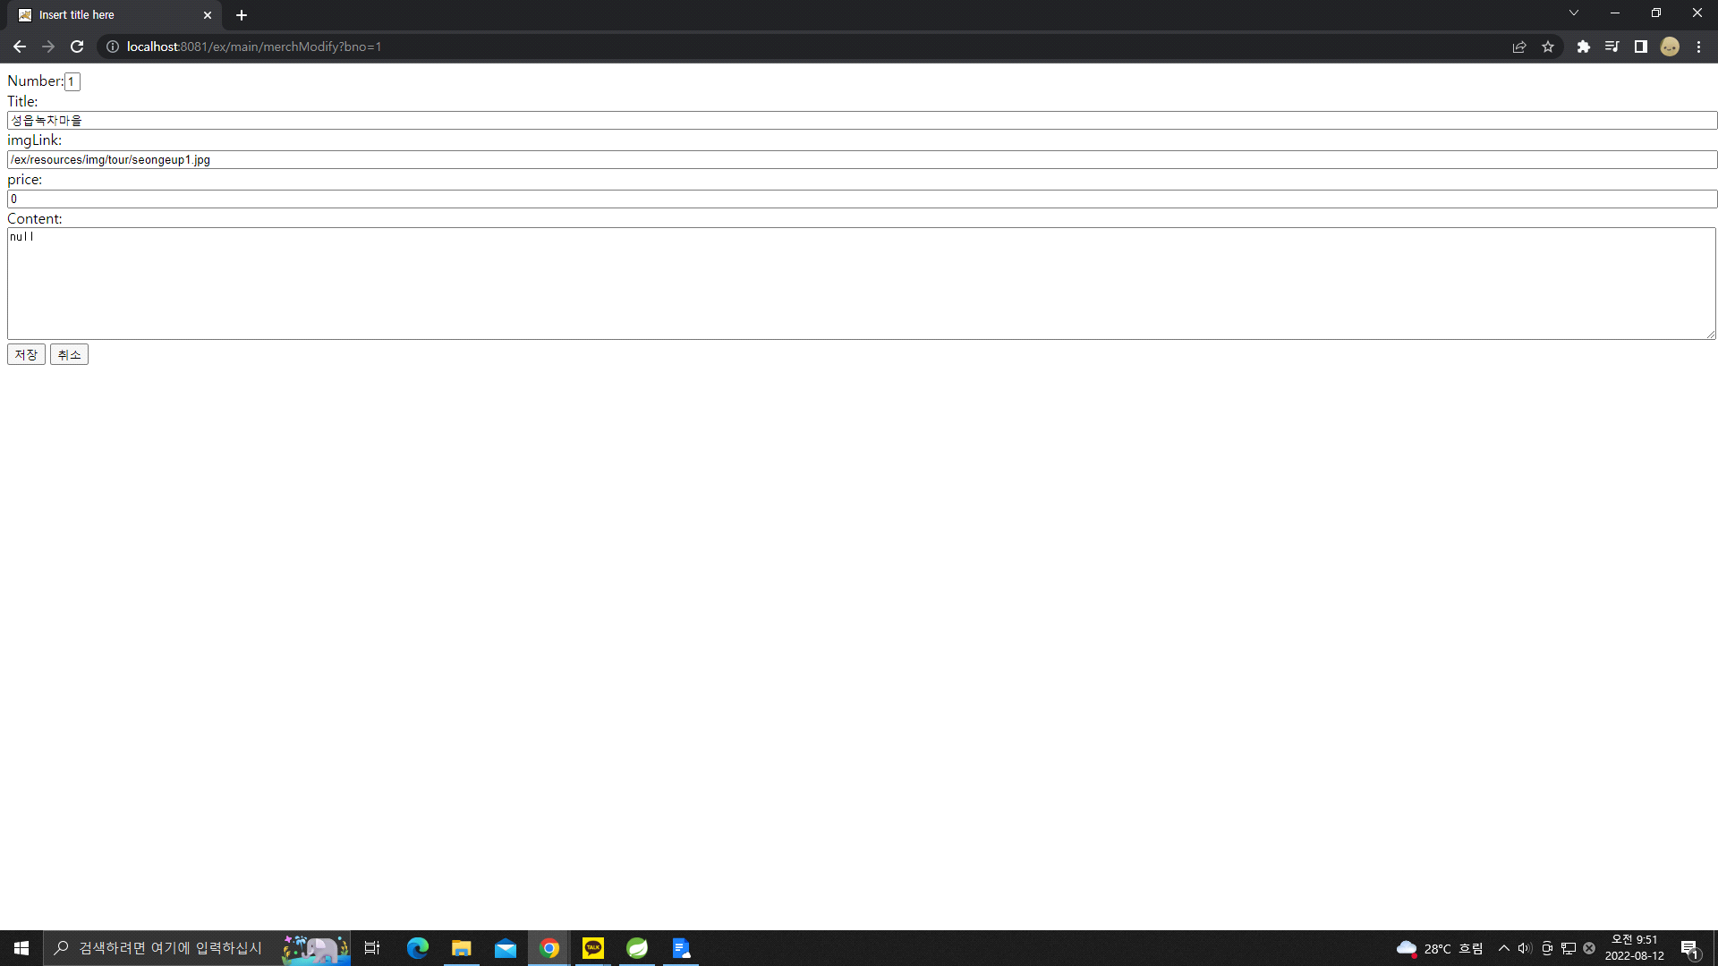

Title에 있는 글 제목을 클릭 시 수정 페이지로 이동하며 기본키 Number를 제외한 나머지 부분을 수정 할 수 있다.

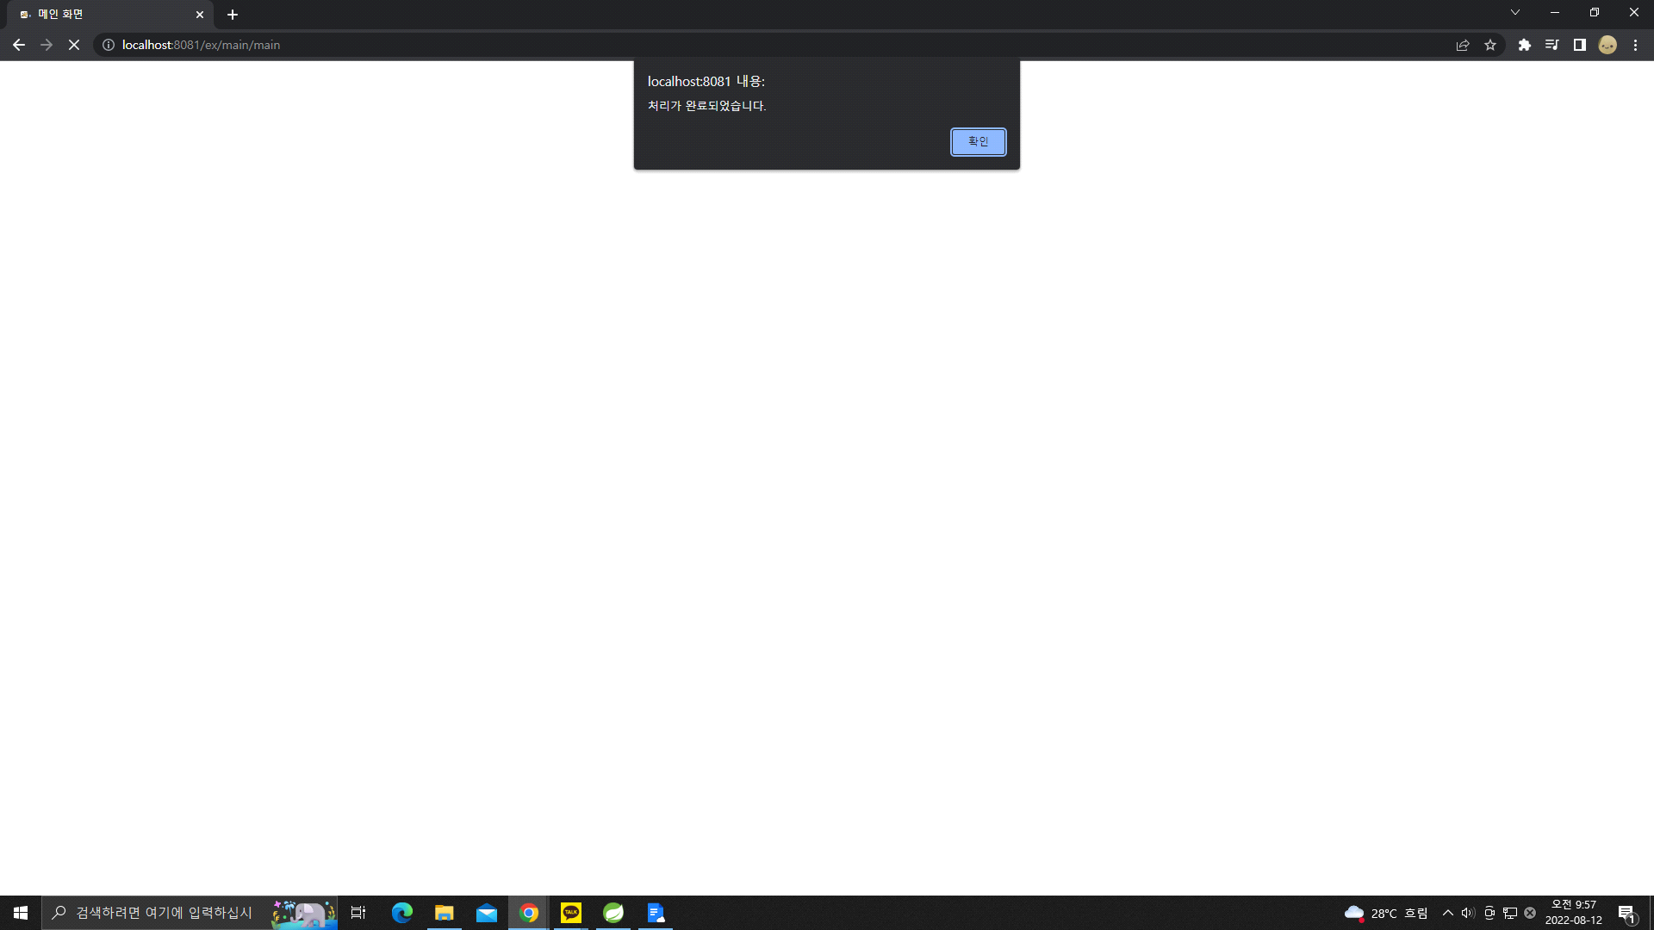

수정 후에 저장을 누르면 alert 메시지와 함께 메인페이지로 이동한다.

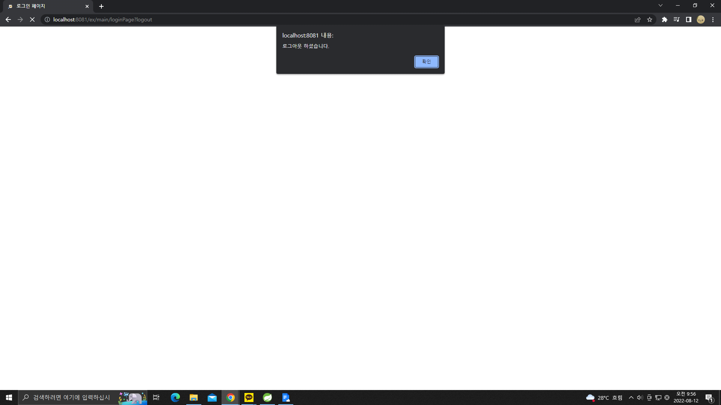

로그아웃버튼을 누르면 로그아웃 할 수 있으며 alert 메시지와 함께 멤버용 메인페이지로 이동한다

**음식 페이지**

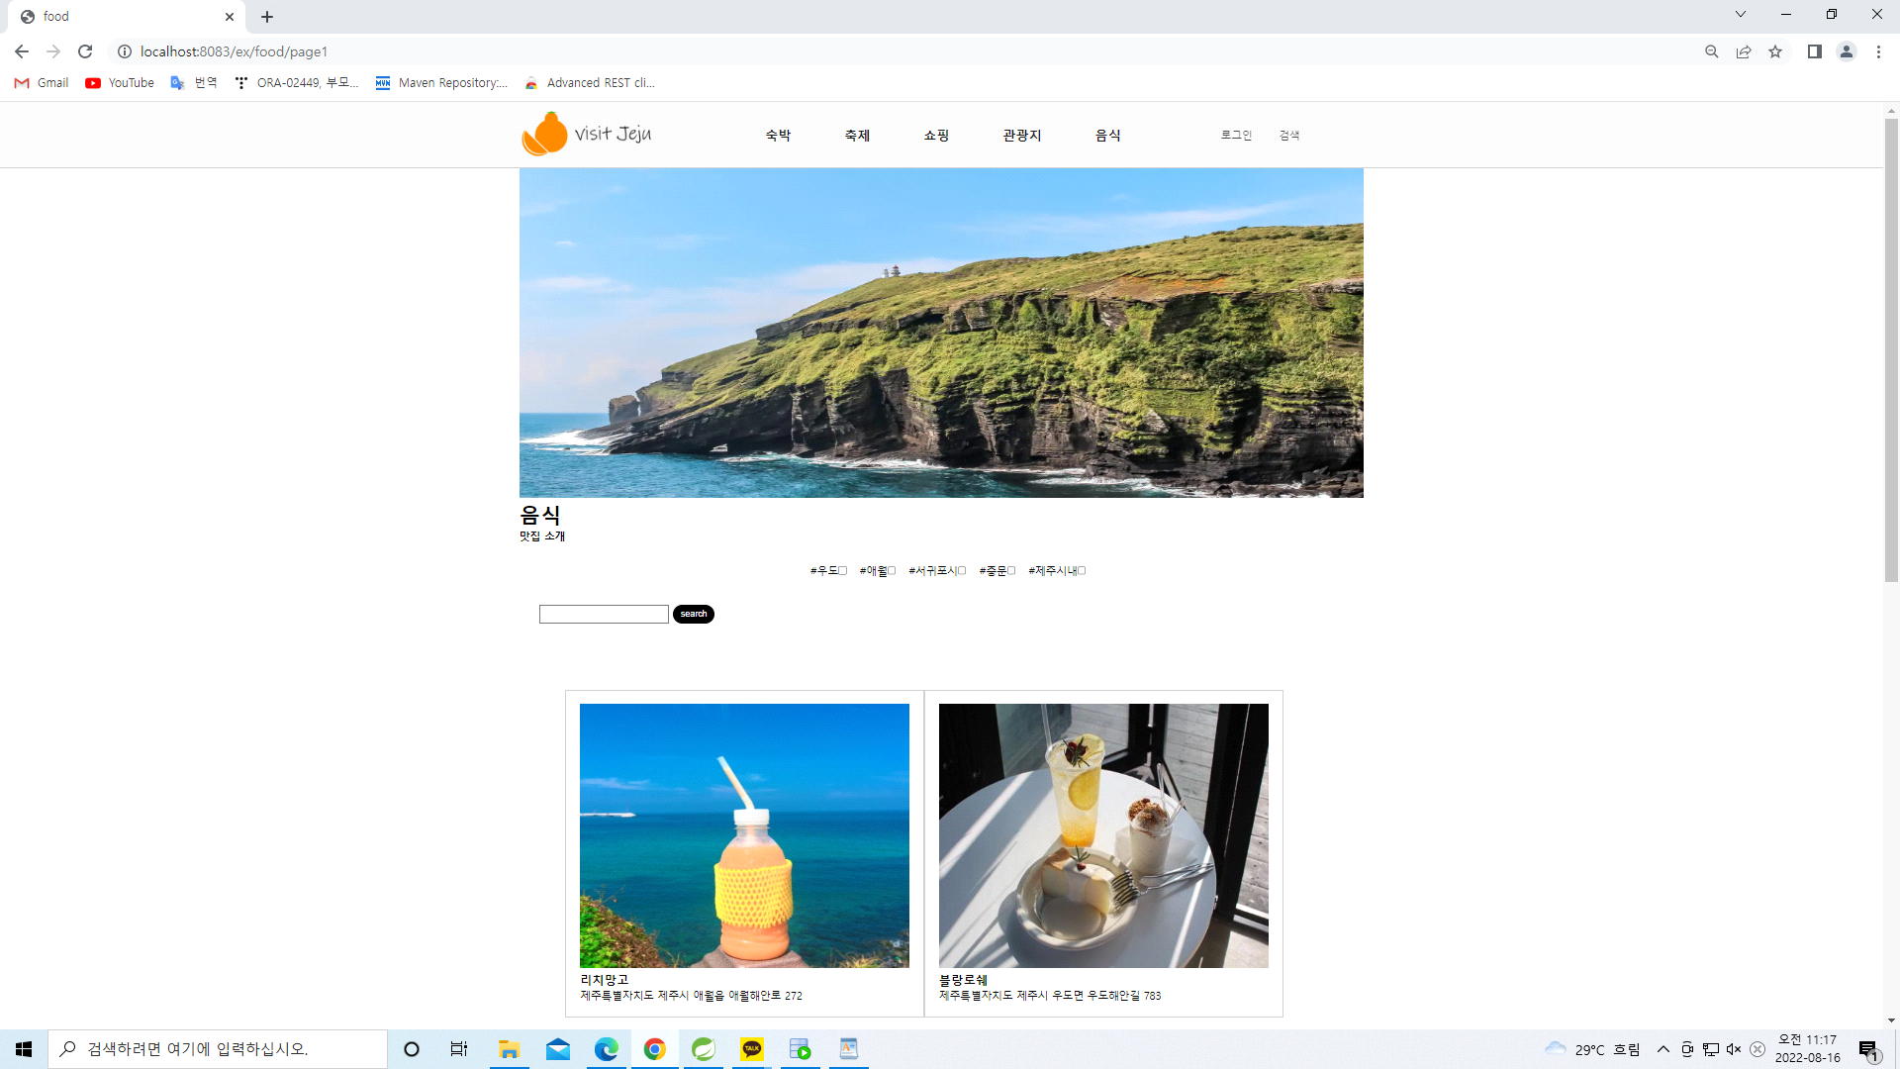

검색이나 체크박스를 눌러 원하는 정보만 볼 수 있다

사진이나 제목을 누르면 자세히 보는 화면이 나온다

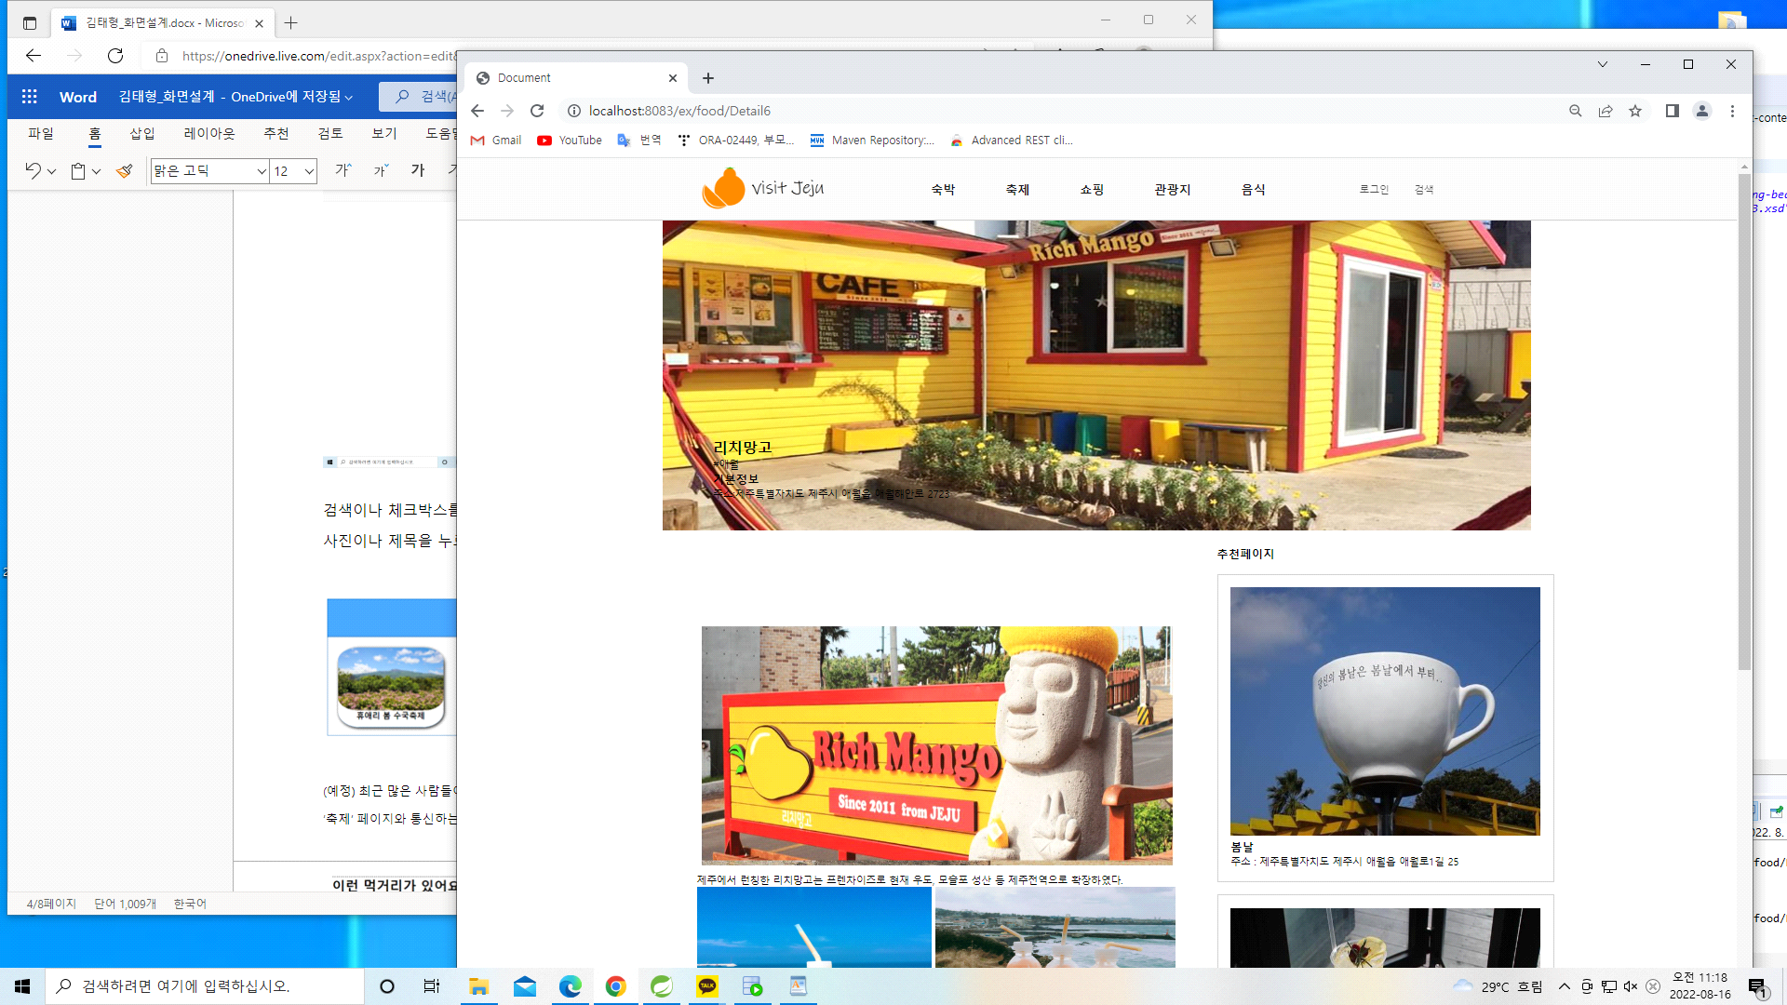

자세히 보기를 누르면 관련 내용들이 나온다

추천 페이지를 누르면 추천 페이지로 이동한다

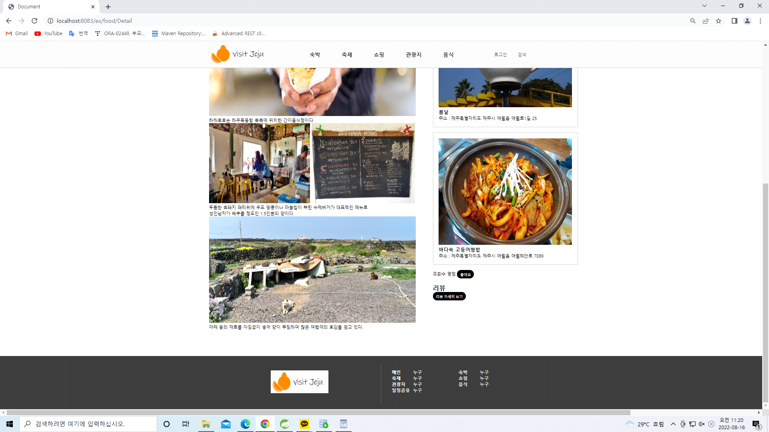

하단의 내용중 리뷰 자세히 보기를 누르면 리뷰를 보는 화면이 나온다

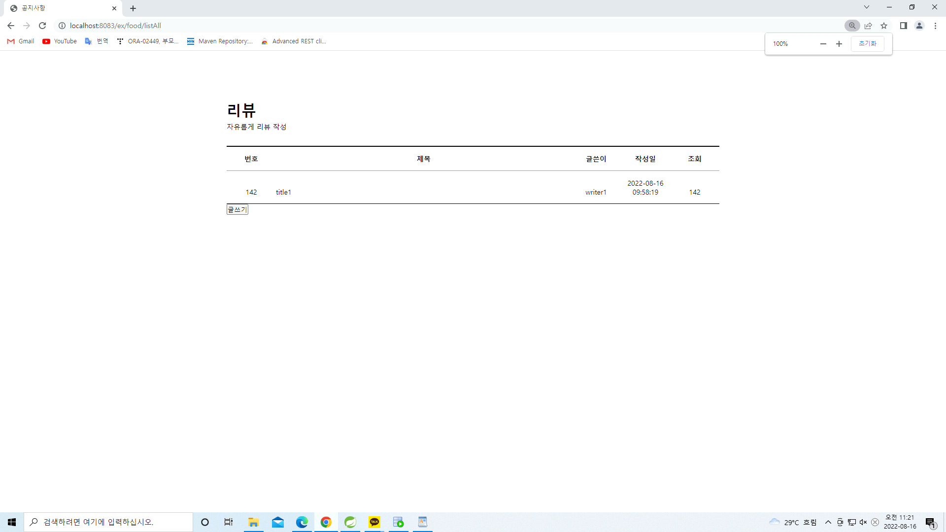

리뷰의 제목을 클릭을 하면 자세히 보는 페이지가 나온다

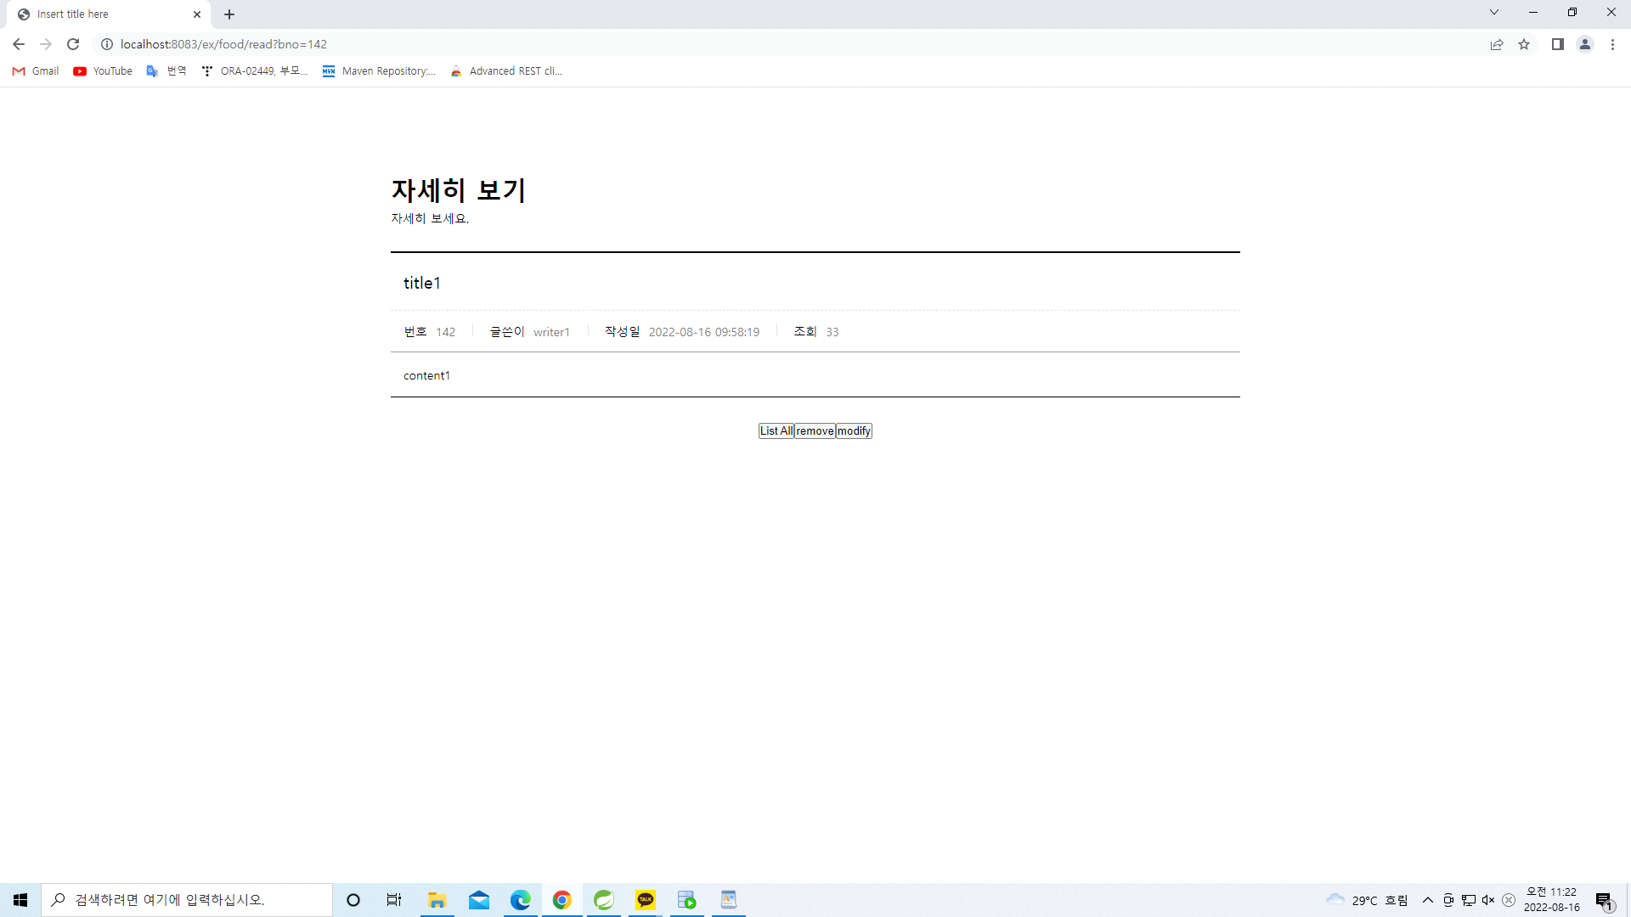

Modify 버튼을 누르면 수정이 되고

Remove를 누르면 지우기가 된다

ListAll을 누르면 리뷰 전체 보기가 된다

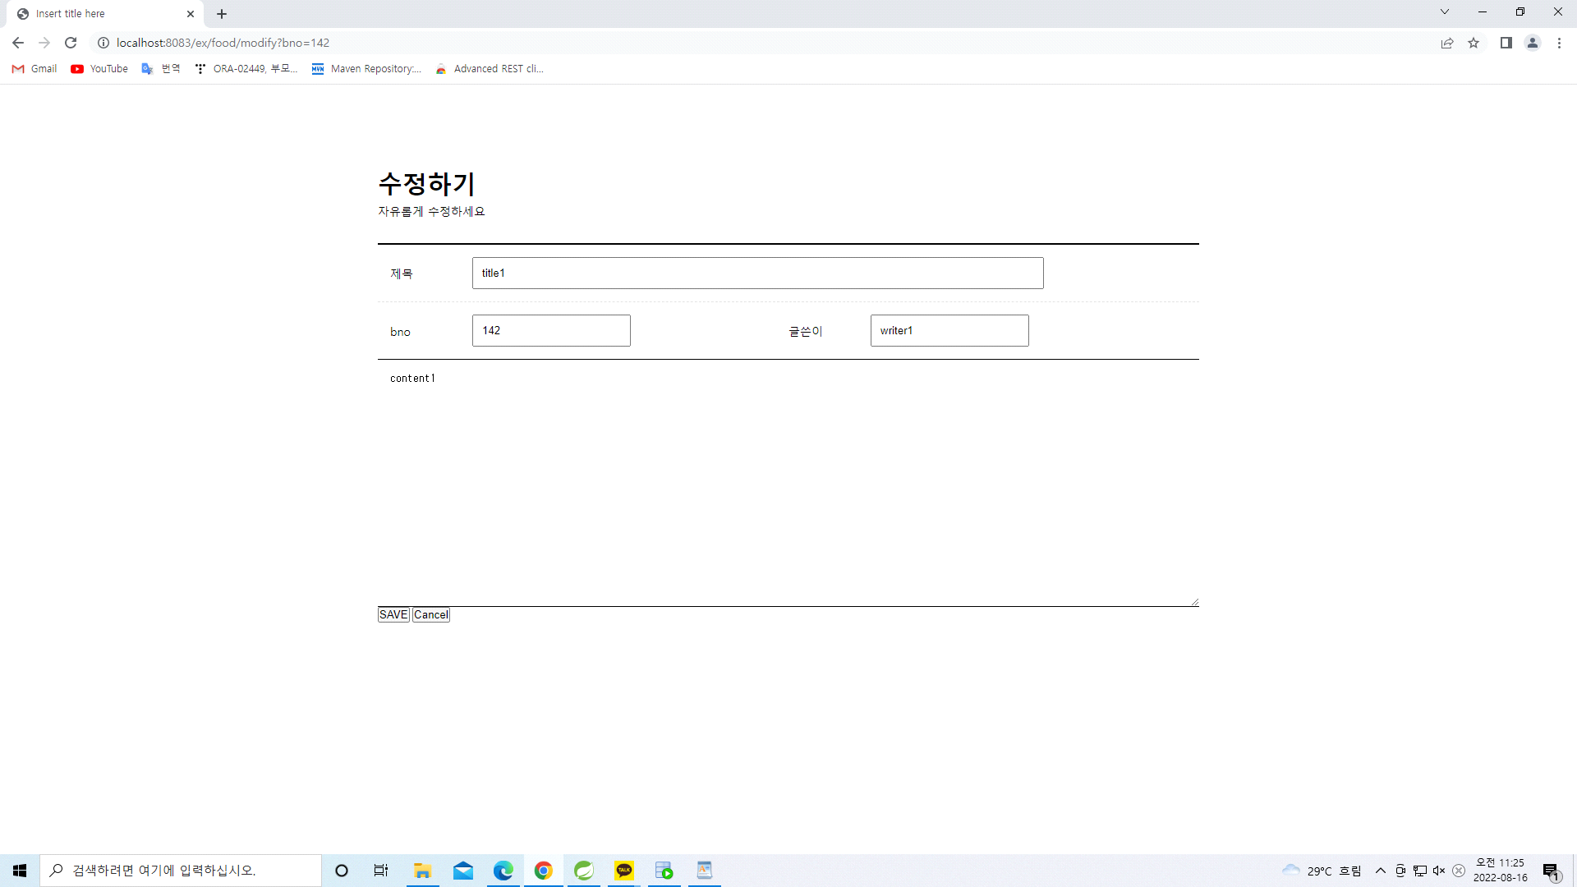

**관광지 페이지**

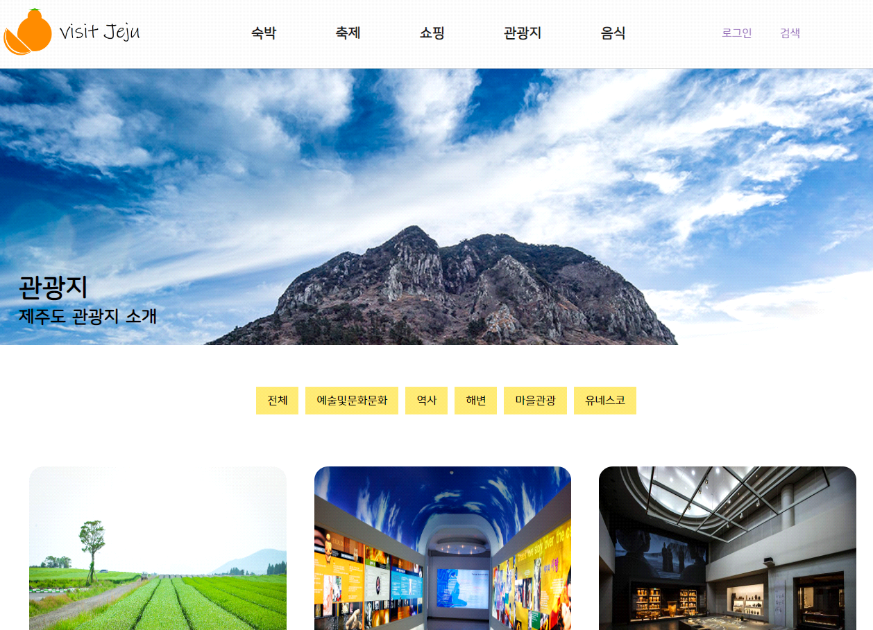

visit Jeju 사이트에서 관광지 부분을 맡음.

헤더 배너부분에서 관광지를 클릭하면 관광지 메인 페이지가 뜸.

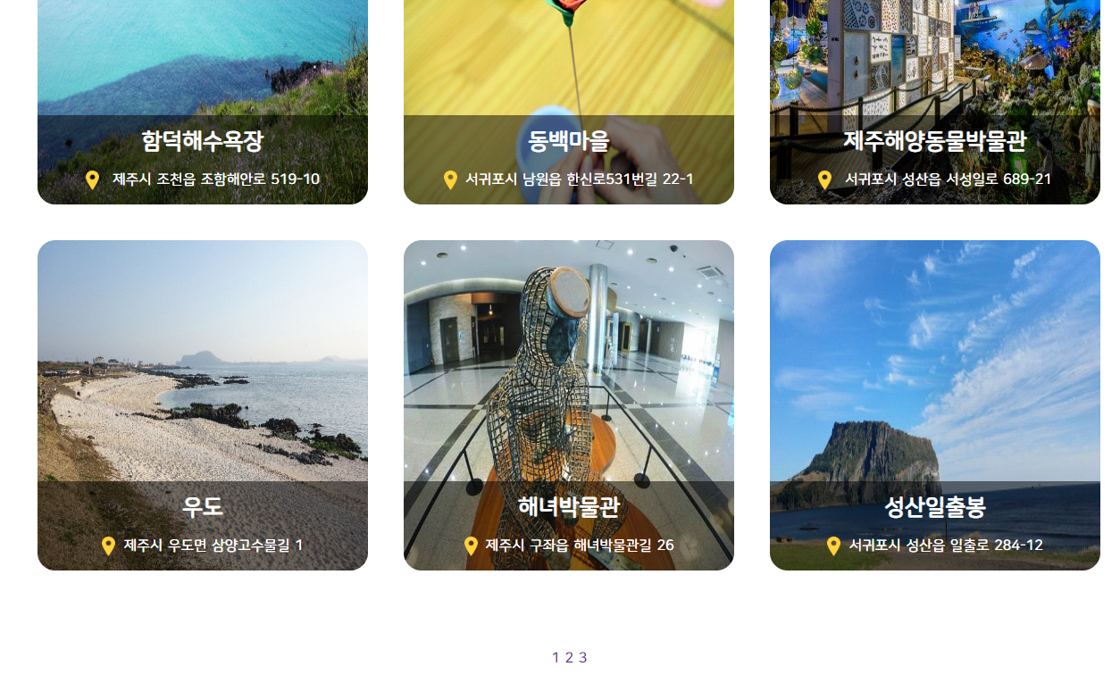

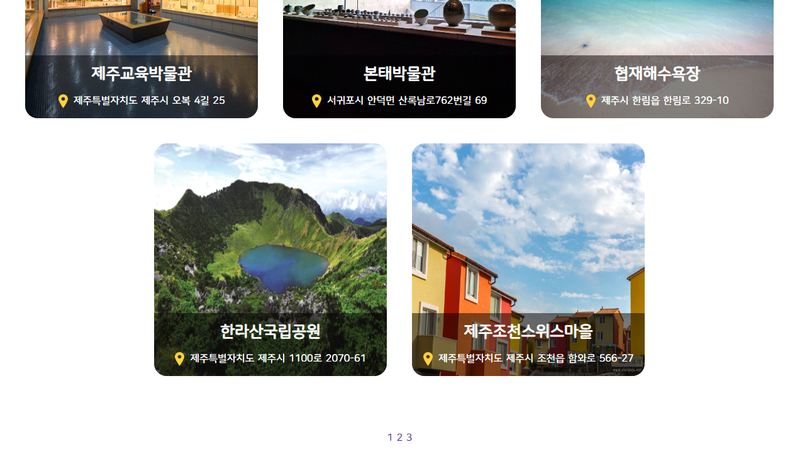

총 3페이지로 구성 돼 있음.

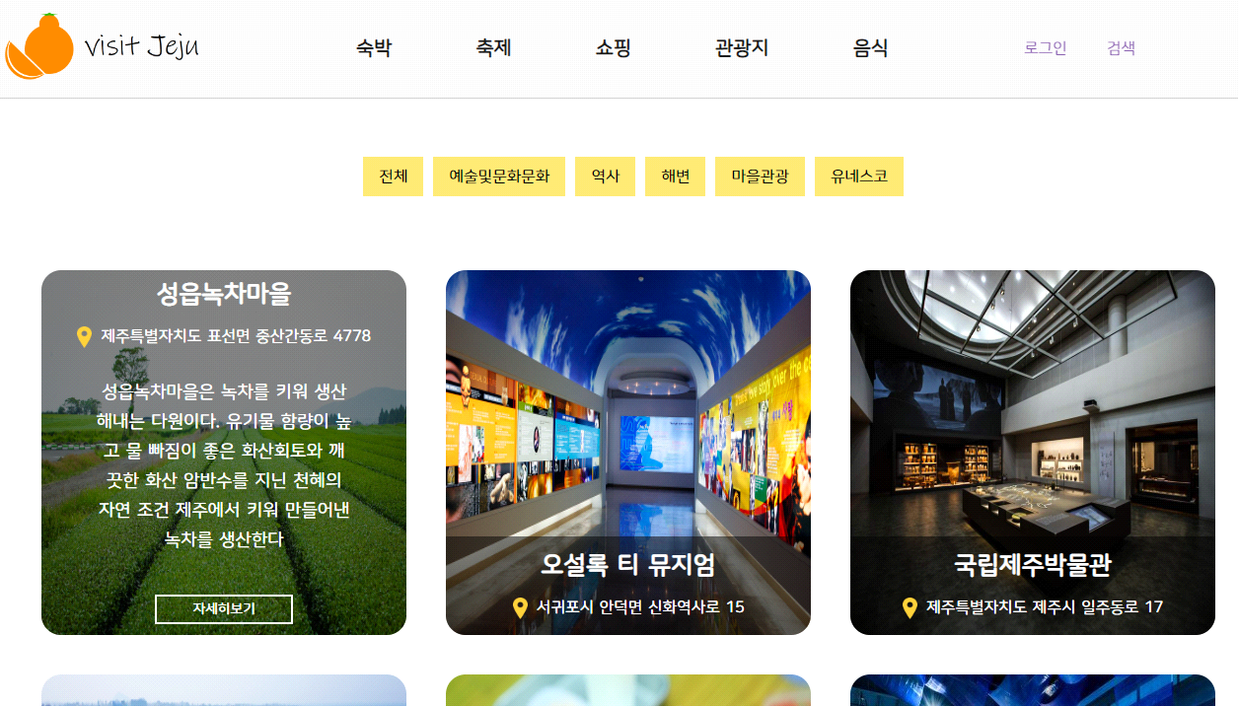

이미지에 마우스를 올리면 관광지의 이름과 주소, 짧은 설명이 뜬다.

자세히 보기를 클릭하면 상세 페이지(/tour/date2)로 넘어갈 수 있음.

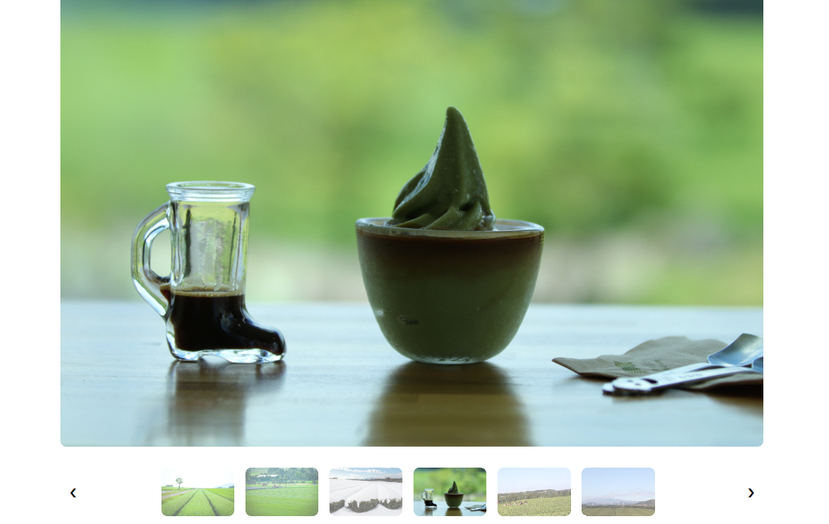

상세페이지 윗 부분에선 관광지의 사진을 슬라이더 쇼로 감상 할 수 있다.

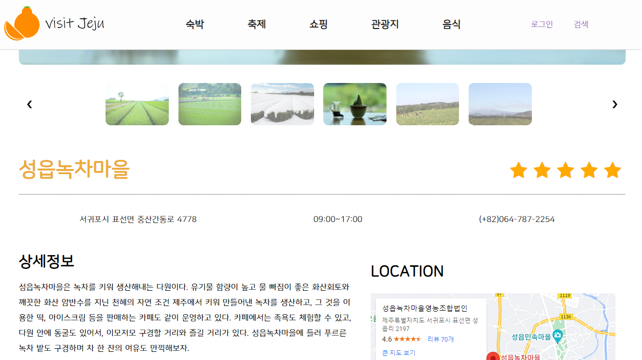

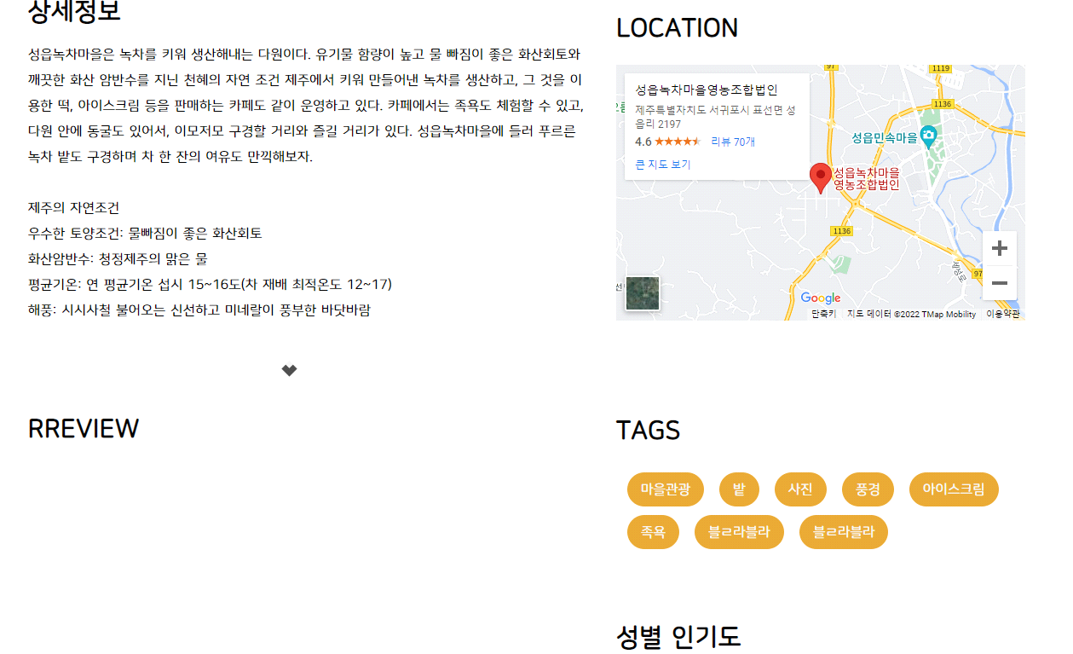

스크롤을 내리면서 관광지의 좀 더 자세한 상세정보와 지도, 리뷰, 관련 태그등을 알 수 있다.

**축제 페이지**

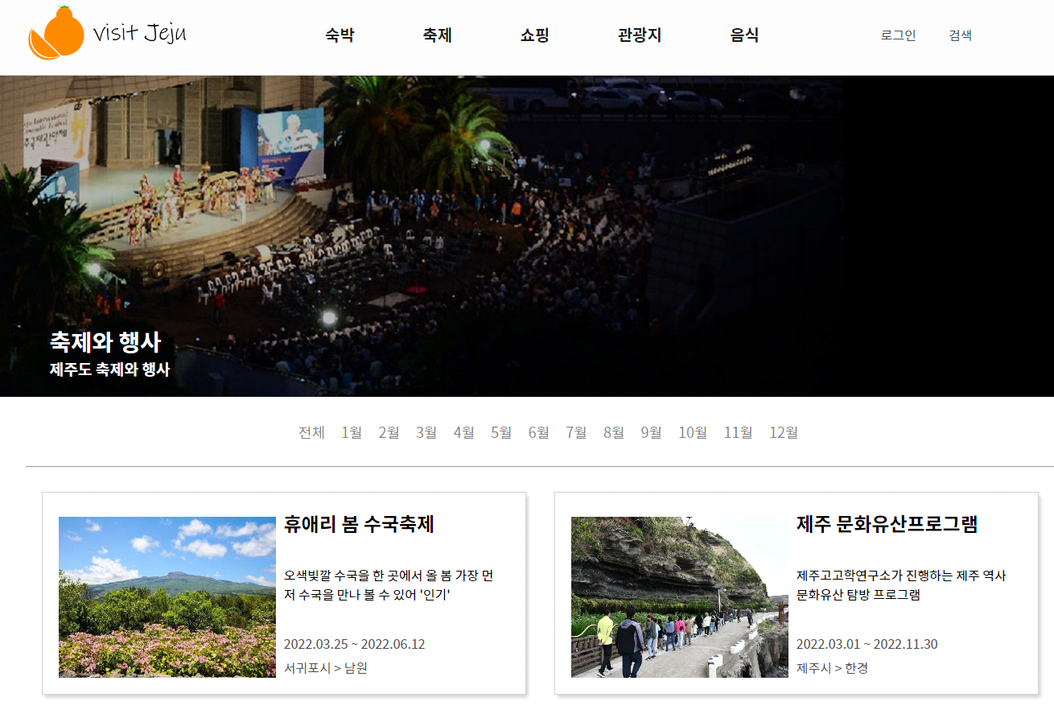

축제 페이지 구현

월별로 선택하여 해당 월에 무슨 행사가 있는지 확인할 수 있음

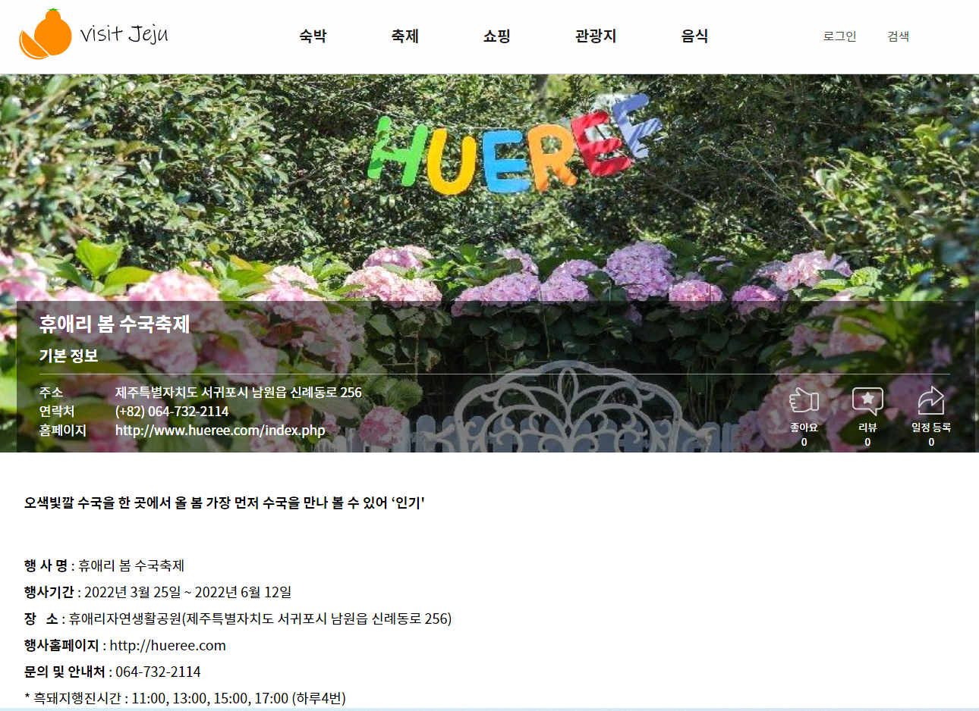

행사 세부페이지 구현

해당 행사를 클릭하면 나오는 페이지로 이 행사에 대한 정보를 알 수 있음

**쇼핑 페이지**

